Poznajemy warunki życia w jeziorze
1. Które czynniki środowiska mają największy wpływ na życie roślin i zwierząt
w jeziorze?
Rośliny
1.
2.
3.
4.
5.
6.
Zwierzęta
1.
2.
3.
4.
5.
6.

2. Wykonaj polecenia.

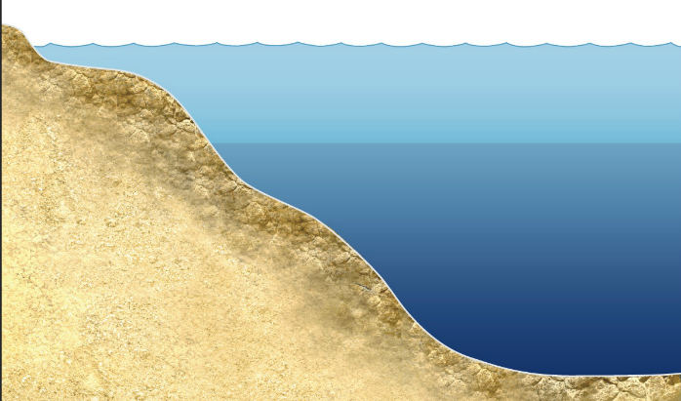
a) Podpisz wskazane na schemacie strefy jeziora.

b) Przy każdej informacji zapisz, której strefy jeziora dotyczy. Wstaw w okienko odpowiednią literę ze schematu z poprzedniej części zadania. Uwaga! Niektóre informacje pasują do więcej niż jednej strefy.

Ma kilka metrów głębokości.
Obficie występuje tu plankton.
Nie sięga dna.
Woda jest dobrze natleniona.
Światło sięga tu aż do dna.
Występują tu wyłącznie organizmy cudzożywne.
Jej granicą jest głębokość, do której dociera światło.
Sięga dna.
Najobficiej występują tu rośliny.
Pojawiają się w niej zwierzęta okresowo związane z wodą.

